
ОРДЕНА ТРУДОВОГО КРАСНОГО ЗНАМЕНИ
Федеральное Государственное бюджетное образовательное учреждение
высшего образования
«Московский Технический Университет Связи и Информатики»

СПЕЦИАЛЬНОСТЬ 09.03.02
Информационные системы и технологии

Лабораторная работа №5

«Создание формы и представления для нового поста»

учебной дисциплины
«Прикладные информационные системы»

Выполнил студент
группы БСТ2252
Балашов Р.А.
подпись ФИО студента
Руководитель
Сергеев А.Е.
подпись ФИО руководителя

Москва 2026 г.
Цель работы:
Получить навыки создания формы в Django, научиться обрабатывать данные, отправленные пользователем, сохранять новые записи в базу данных, выполнять проверку заполнения полей и уникальности названия статьи, а также организовывать переход к созданной записи после сохранения.

Задачи:
- добавить страницу создания новой статьи;
- настроить маршрут article/new/;
- создать представление create_post;
- организовать обработку запросов GET и POST;
- ограничить доступ к форме для неавторизованных пользователей;
- сделать сохранение статьи в базу данных;
- выполнить проверку заполнения всех полей;
- добавить проверку уникальности названия статьи;
- после успешного сохранения перенаправлять пользователя на страницу созданной статьи;
- оформить страницу создания статьи с помощью CSS.

Создание формы и представления для нового поста.

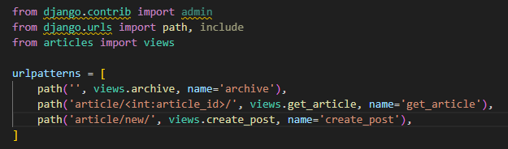
Рис. 1 – Адрес для формы создания нового поста

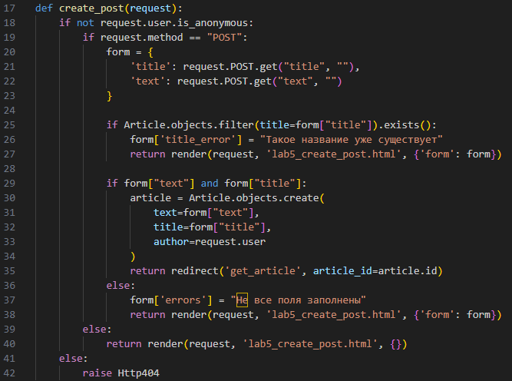
Рис. 2 – Представление для нового поста

В представлении обрабатывались два варианта запроса:
- при GET пользователю показывалась форма для ввода названия и текста статьи;
- при POST данные считывались из полей формы и проверялись.

Если все данные были введены правильно, создавался новый объект Article, после чего выполнялся переход на страницу только что созданной статьи. Для этого использовалось перенаправление redirect().
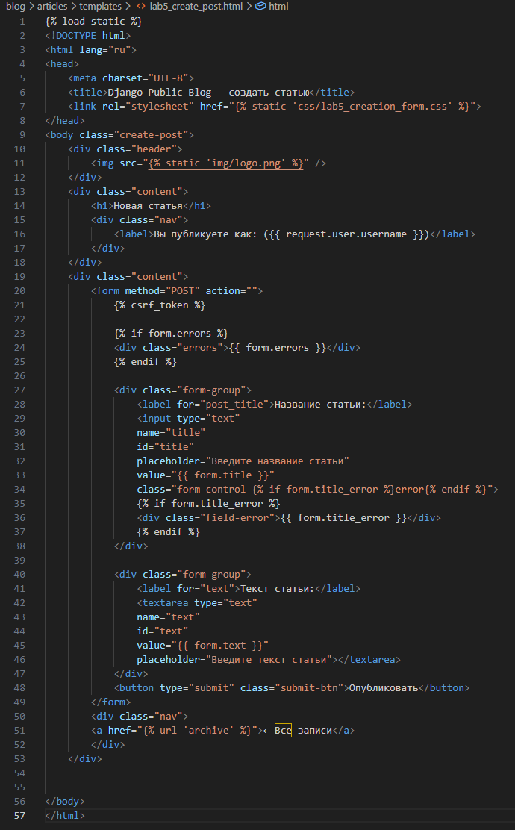
Рис. 3 – html-шаблон для создания поста

В шапку основной страницы сайта добавляется ссылка на новую страницу создания поста.
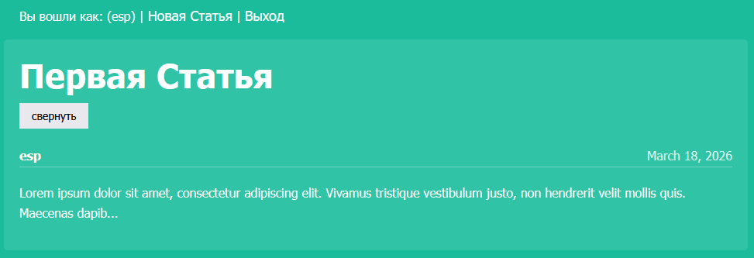
Рис. 4 – Кнопка для создания новой статьи.

Для неавторизованных пользователей кнопка “Новая Статья” не отображается, ограничивая им доступ к этой функции.

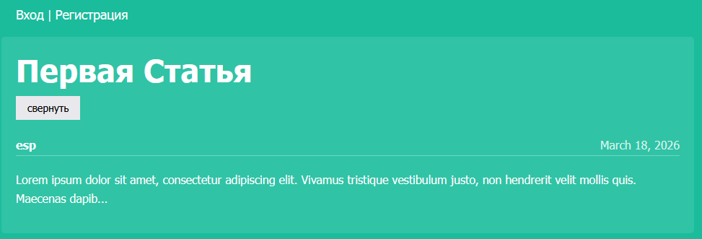
Рис. 5 – Вид для неавторизованного пользователя

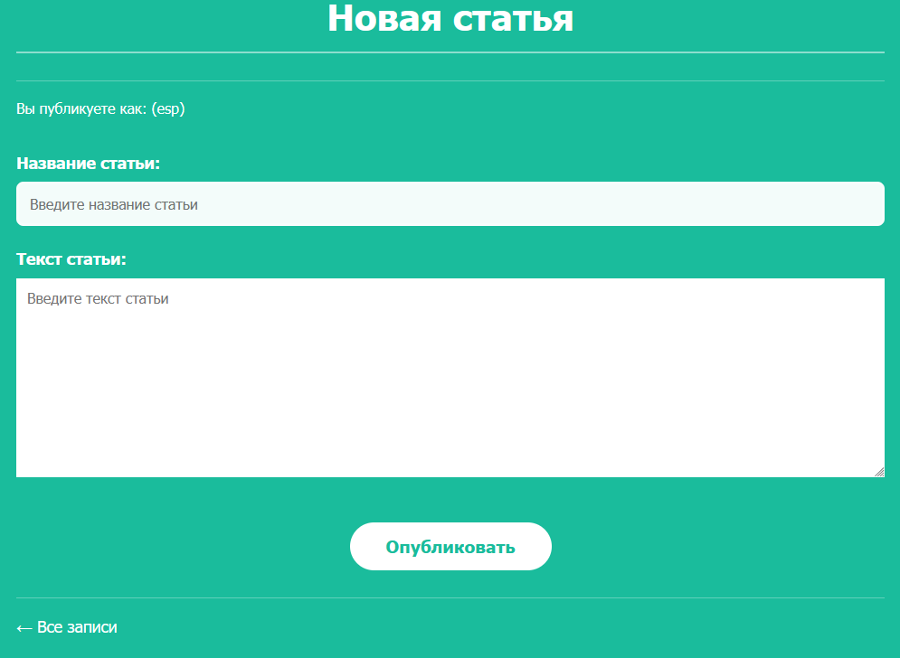
Рис. 6 – Страница создания поста с учетом css-разметки

На этой странице от лица авторизованного пользователя заполняются название поста и его содержание. После нажатия кнопки “Опубликовать” содержимое текстовых полей сохраняется в БД.

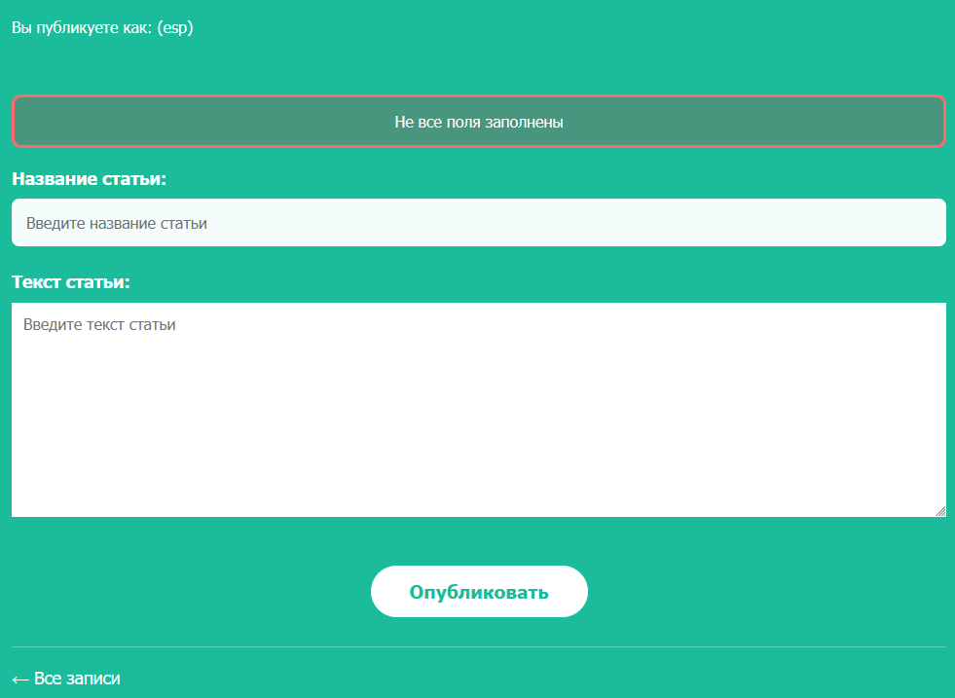
Рис. 7 – Проверка на заполненность полей

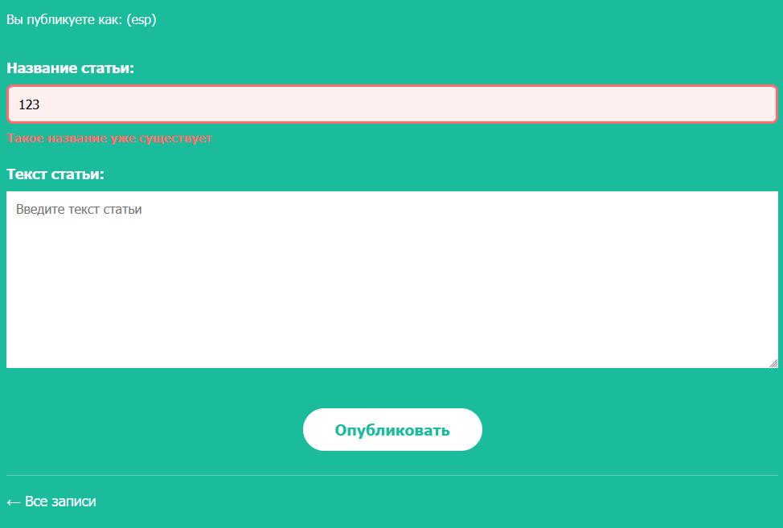
Рис. 8 – Проверка на уникальность новой статьи

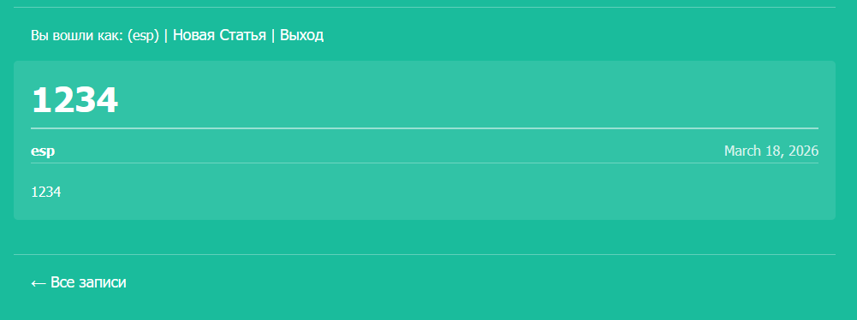
Рис. 9 – Перенаправление на страницу статьи после создания

Вывод:
В ходе лабораторной работы были получены навыки создания пользовательской формы в Django и обработки введённых данных на стороне сервера. Также была освоена работа с сохранением объектов в базу данных, проверкой введённых значений, выводом сообщений об ошибках и автоматическим переходом на страницу созданной записи. Выполнение работы помогло понять, как в Django организуется взаимодействие между маршрутом, представлением, шаблоном и моделью при создании новых данных в приложении.

